Szeretettel meghívjuk Önt és kedves családját

a Kontrasztok Alapfokú Művészeti Iskola gitár szakos diákjainak

tanszaki hangversenyére,

mely 2014. január 27-én, hétfőn 17⁰⁰ órai kezdettel kerül megrendezésre az
Árpád Fejedelem Gimnázium 218-as termében

Műsor:
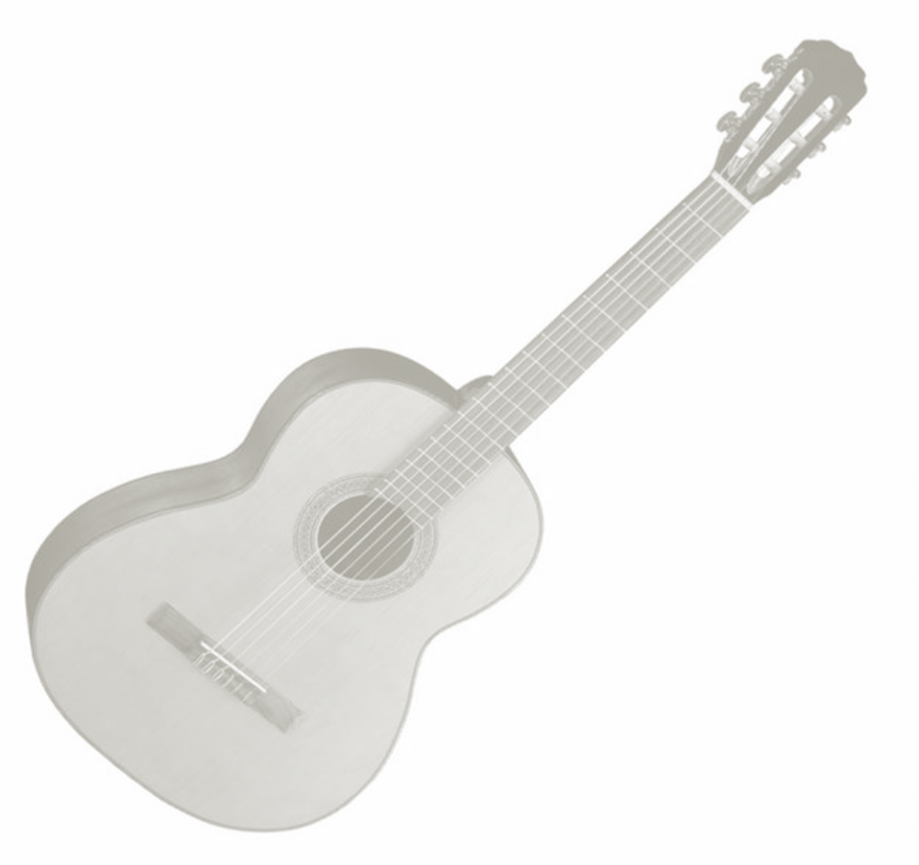
Deák Szabina Emma | Anyám, édesanyám | 1
Hargitai Szilvia | Kis karácsony- duó | 1
Ujhelyi Zsolt | Este van már | 1
Bogdán Dániel | La Folia D’Espagne-duó | 2
Bartók Klaudia | Rannanmäki- Nocturne | 2
Weimert Rajmund | Visée- Menüett | 2
Fülöp Donát | Carulli- Andantino | 3
Kaposi Levente | Bihari- Magyar tánc | 3
Mim Dávid | Carulli- Andante | 3
Miklya Sára | Fauré- Pavane op.50 | 4
Ángyán Dávid | Tárrega- Lágrima | 6
Zsákai Bálint | Brescianello- Entrée | 6
Baráth Balázs | Jäger- Adagio | 7

Felkészítő tanár: Domokos Lehel

